游戏游艺设备基本信息

生产企业：福建省力博电子科技有限公司
统一社会信用代码：91350503MA8U1KDW3W
住所：福建省泉州市惠安县黄塘镇省呤村高厝头121号10楼
生产地：福建省泉州市惠安县

游戏游艺设备内容公示信息
设备名称 | 小蜜蜂 | 型 号 | 2022SR0522525
机型机种 | 游艺娱乐设备 | 设备尺寸 | 60*50*160cm
企业名称 | 福建省力博电子科技有限公司
联系人 | 翁碎益 | 联系方式 | 13705011977
游戏主题 | 拍拍乐类型
游戏内容简介 | 小蜜蜂是一款以卡通百华乐园为主题的拍拍乐彩票类电子游艺机，游戏5种不同的花朵，游戏过程中，根据不同的花朵组合获取不同和彩票数量，游戏时通过操作杆对每种花朵进行采蜜，得出各种花朵的组合，玩家即可得到彩票奖励，  游戏里面内置小游戏环节，在游戏过程中会出现赠送彩票环节“开心时刻”，在规定的30秒时间内，玩家用最快的速度拍打按钮，按钮拍的次数越多，则送出的彩票越多，直到时间结束，玩家拍的手速异常激烈，速度越快越有机会获得更多彩票，游戏简单易上手，获得的彩票奖励还可以到营业台兑换精美公仔及各种小礼品。
设备外观正面照片及说明 | 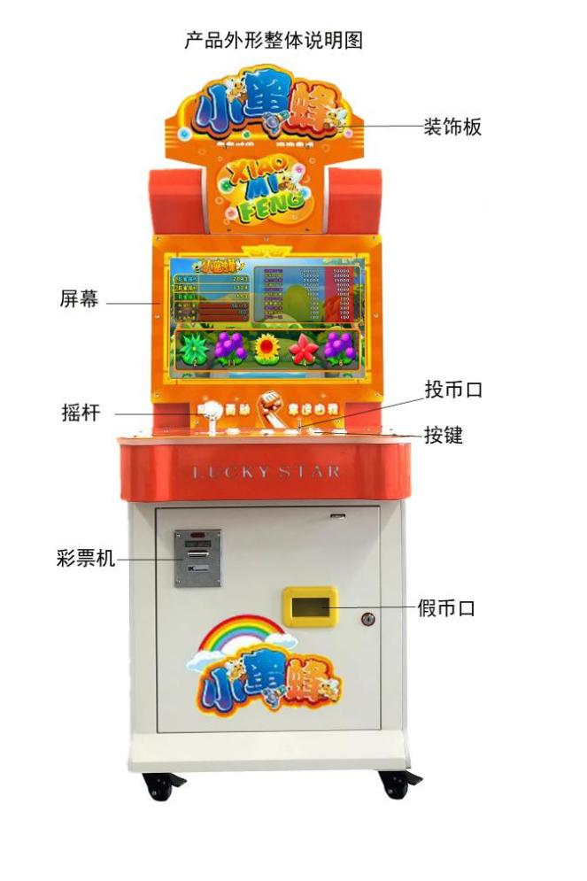
设备外观右侧面照片及说明 | 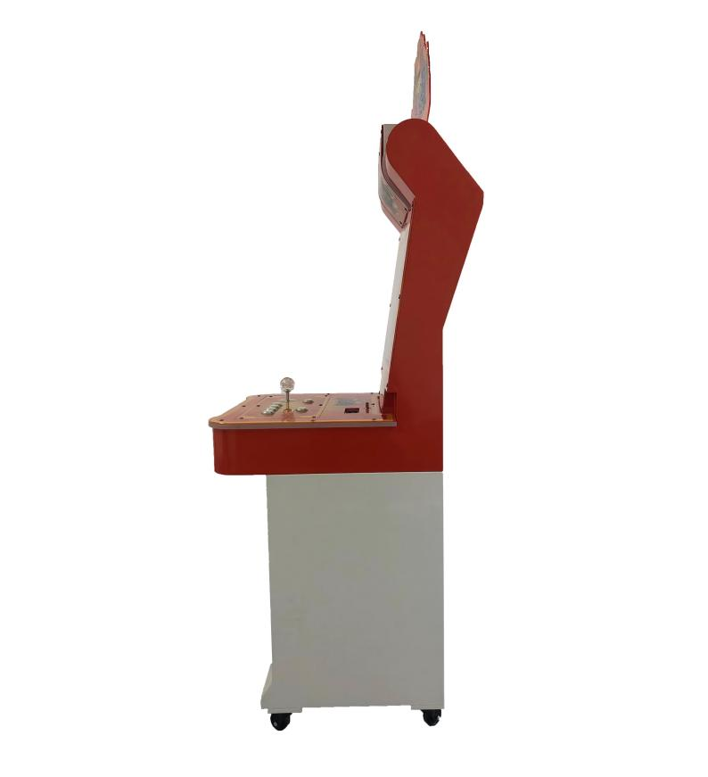
设备外观左侧面照片及说明 | 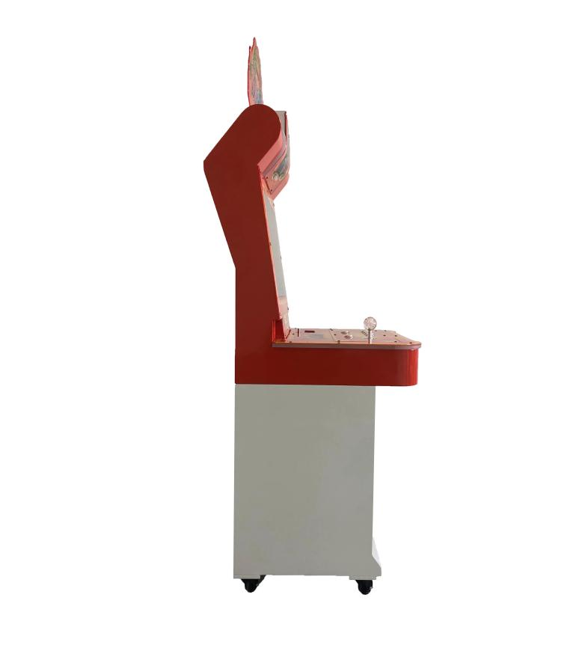
机台主控面板图片及说明 | 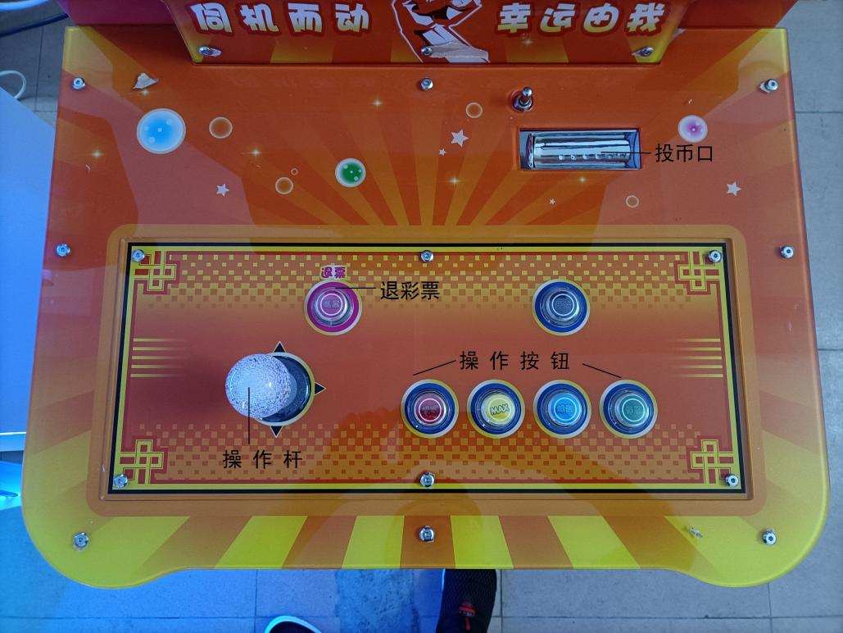
投币口彩票出口图片及说明 | 